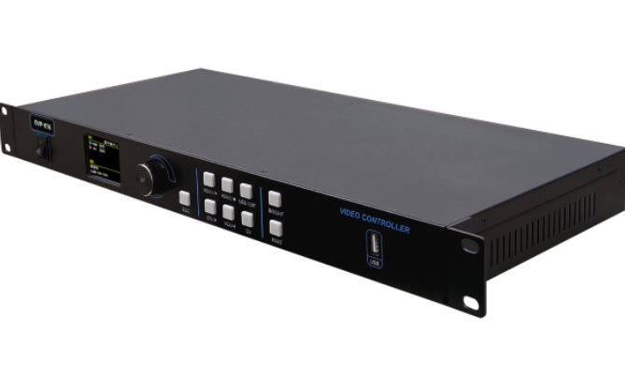

Бренд: ONBON
Модель: OVP-V

ONBON контроллері OVP-V сериясы – бұл сыртқы жіберу блогы гигабиттік порттармен жабдықталған, 2,6 миллион пиксельге дейін қолдайды және HDMI кірісін қамтамасыз етеді. Ыстық резервтеуді және бірқалыпты ойнатуды қолдайды. Жарнамалық, сахналық, конференциялық және басқару мақсатындағы ұсақ пиксельді LED-дисплейлерде қолданылады.

Техникалық сипаттамалары:

Модель | OVP-V4 | OVP-V8 | OVP-V16
Порттар саны | 4 гигабиттік порт | 8 гигабиттік порт | 16 гигабиттік порт
Минималды рұқсаттылық | 32×32 пиксель
Максималды пиксель саны | ≤2,62 млн пиксель | ≤5,24 млн пиксель | ≤10,24 млн пиксель
Максималды ені мен биіктігі | 3840/3840 пикс

Бейне және аудио кірістер
Бейне кіріс | HDMI
Аудио кірістер | HDMI, 3.5 мм аналогты аудио ұясы

Энергия тұтыну
Кіріс кернеуі | 100–240В, 50/60 Гц
Номиналды қуаты | ≤35 Вт

Габариттері
Корпус түрі | 1U стандартты өнеркәсіптік корпус
Өлшемі (мм) | 482,6 × 230 × 44
Салмағы | ≤3,5 кг

Сақтау және пайдалану шарттары
Жұмыс температурасы | -30℃ ～ +70℃
Ылғалдылығы | 15% ～ 85%
Жиынтықта | 3Pin желілік кабель (1,5 м) ×1, USB A-B кабелі (1,5 м) ×1, HDMI 2.0 кабелі (1,5 м) ×1

